Минобрнауки России

Бузулукский гуманитарно-технологический институт (филиал)

федерального государственного бюджетного образовательного

учреждения высшего образования

«Оренбургский государственный университет»

Кафедра физики, информатики и математики

**СПЕЦИАЛЬНЫЕ ГЛАВЫ МАТЕМАТИКИ**

Методические указания для обучающихся по освоению дисциплины

Рекомендовано Редакционно-издательским советом Бузулукского гуманитарно-технологического (филиала) федерального государственного бюджетного образовательного учреждения высшего образования «Оренбургский государственный университет» в качестве методических указаний для студентов, обучающихся по программам Федерального государственного образовательного стандарта высшего образования по направлению подготовки 23.03.03 Эксплуатация транспортно-технологических машин и комплексов.

Бузулук

2018

УДК 31:33

ББК 65.051

Б 20

**Балан И.В.**

Б 20 Специальные главы математики: методические указания для обучающихся по освоению дисциплины / сост. И.В. Балан; Бузулукский гуманитарно-технологический институт (филиал) ОГУ. - Бузулук: БГТИ, 2018. - 35 с.

Методические указания содержат общие рекомендации к лекционным и практическим занятиям, для подготовки к зачету, к контрольной работе, по организации самостоятельной работы, примеры решения задач, задачи для самоконтроля, перечень контрольных вопросов, учебно-методическое обеспечение дисциплины.

Методические указания предназначены для подготовки к лекционным и практическим занятиям и самостоятельной работы по дисциплине «Специальные главы математики» для студентов, обучающихся по направлению подготовки 23.03.03 Эксплуатация транспортно-технологических машин и комплексов.

УДК 31:33

ББК 65.051

©Балан И.В., 2018

©БГТИ (филиал) ОГУ, 2018

**Содержание**

1 Основные положения 4

2 Содержание разделов дисциплины 4

3 Методические рекомендации по освоению дисциплины 4

3.1 Методические рекомендации к лекционным занятиям 5

3.2 Методические рекомендации к практическим занятиям 8

3.3 Методические рекомендации для подготовки к зачету 9

4 Методические рекомендации по организации самостоятельной работы 10

5 Методические рекомендации к контрольной работе 18

6 Примеры решения задач 18

7 Задачи для самоконтроля 31

8 Контрольные вопросы 33

9 Учебно-методическое обеспечение дисциплины 34

9.1 Рекомендуемая литература 34

9.2 Периодические издания 34

9.3 Интернет-ресурсы 34

9.4 Программное обеспечение, профессиональные базы данных и информационные справочные системы современных информационных технологий 35

10 Материально-техническое обеспечение дисциплины 35

# 1 Основные положения

Цель настоящего методического пособия – помочь студентам и преподавателям в организации занятий при изучении дисциплины «Специальные главы математики».

Для освоения данной дисциплины в вузе читаются лекции и проводятся практические занятия.

Математика играет важную роль в естественнонаучных, инженерно-технических и гуманитарных исследованиях. Она стала для многих отраслей знаний не только орудием количественного расчета, но также методом точного исследования и средством предельно четкой формулировки понятий и проблем, без современной математики с ее развитым логическим и вычислительным аппаратом невозможен прогресс в различных областях человеческой деятельности.

Цель курса: формирование профессиональных компетенций, формирующих способность организовывать и успешно реализовывать мероприятия по организации технического сервиса в промышленном комплексе: осуществлять выбор технологий и оборудования под поставленные задачи производства, программного обеспечения под современные технологии, проектировать предприятия технического сервиса различных форм собственности с учетом экономической эффективности, материально-технической базы и технологий обслуживания и ремонта технических средств.

Усвоение курса позволит будущим специалистам исследовать математические модели, решать математические задачи, обрабатывать и анализировать большие массивы экспериментальных данных.

# 2 Содержание разделов дисциплины

**Раздел № 1 Линейное программирование**

Основная задача линейного программирования. Графический способ решения. Симплекс-метод для отыскания оптимального решения основной задачи линейного программирования. Задачи оптимального производственного планирования: задача максимальной рентабельности предприятия, задача об оптимальном использовании оборудования, задача о составлении графика ремонта инструмента. Общая постановка транспортной задачи. Транспортная задача как задача линейного программирования.

**Раздел № 2 Оптимизационные задачи дискретного типа**

Особенности задач дискретного программирования. Метод ветвей и границ. Алгоритм метода ветвей и границ для задачи целочисленного линейного программирования. Задачи целочисленного программирования. Поиск кратчайших расстояний, минимизация сети.

**Раздел № 3 Статистические методы исследования зависимостей**

Задачи математической статистики. Генеральная и выборочная совокупности. Виды выборок. Статистическое распределение выборки. Эмпирическая функция распределения. Числовые характеристики выборки. Статистические оценки параметров распределения. Доверительные интервалы. Доверительная вероятность. Доверительный интервал для математического ожидания генеральной совокупности. Понятие о корреляционной зависимости. Принцип максимального правдоподобия и наименьших квадратов. Проверка статистических гипотез. Критерий согласия Пирсона. Корреляционный и регрессионный анализ

# 3 Методические рекомендации по освоению дисциплины

В практике профессиональной подготовки используется лекционно-семинарская система, которая рассчитана на то, что студенты ВО (высшего образования) уже имеют навыки учебной деятельности и способны к самостоятельному поиску и усвоению знаний. Основными формами организации обучения являются лекции, семинары, практические и лабораторные занятия, консультации, коллоквиумы, зачеты, экзамены.

Лекционно-семинарская система, с одной стороны, повышает эффективность обучения студентов, а с другой – обеспечивает преемственность между школой и системой ВО, между системой СПО и ВО.

# 3.1 Методические рекомендации к лекционным занятиям

***Лекция* (*урок-лекция*).** Лекция – это развернутое, продолжительное и системное изложение сущности какой-либо учебной, научной проблемы. Основа лекции – теоретическое обобщение, в котором конкретный фактический материал служит иллюстрацией или необходимым отправным моментом, это форма учебного занятия, цель которого состоит в рассмотрении теоретических вопросов излагаемой дисциплины в логически выдержанной форме.

В учебном процессе в зависимости от дидактических задач и логики учебного материала мы будем использовать вводные, текущие и обзорные лекции; в зависимости от деятельности студентов - информационные, объяснительные, лекции - беседы.

Лекционная форма целесообразна в процессе:

- изучения нового материала, мало связанного с ранее изученным;

- рассмотрения сложного для самостоятельного изучения материала;

- подачи информации крупными блоками;

- выполнения определенного вида заданий по одной или нескольким темам либо разделам;

- применения изученного материала при решении практических задач.

*Вводная лекция* открывает лекционный курс по предмету. На ней четко и ярко показываются теоретическое и прикладное значение предмета, его связь с другими предметами, роль в понимании мира, в подготовке бакалавра. Лекция данного типа призвана способствовать убедительной мотивации самостоятельной работы студентов.

*Установочная лекция* (применяется при заочной форме обучения) - знакомит студентов со структурой учебного материала, основными положениями курса, а также содержит программный материал, самостоятельное изучение которого представляет для студентов трудность (наиболее сложные, узловые вопросы). Установочная лекция должна детально знакомить с организацией самостоятельной работы, с особенностями выполнения контрольных заданий.

*Текущая лекция* служит для систематического изложения учебного материала предмета. Каждая такая лекция посвящена определенной теме и является в этом отношении законченной, но составляет с другими (предшествующей, последующей) определенную целостную систему. В ходе лекций большое значение уделяется вопросам подготовки к работе над лекционным материалом (его осмысление, ведение конспекта, работа с материалом учебника). На лекционных занятиях преподаватель не только сообщает или обобщает теоретические знания, но и учит студентов приемам конспектирования.

*Заключительная лекция* завершает изучение учебного материала. На ней обобщается изученное ранее на более высокой теоретической основе, рассматриваются перспективы развития математической науки.

*Обзорная лекция* содержит краткую и в значительной мере обобщенную информацию об определенных однородных (близких по содержанию) программных вопросах. Эти лекции используются на завершающих этапах обучения (например, перед экзаменами или при дистанционной и заочной формах обучения).

В состав учебно-методических материалов лекционного курса включаются:

- учебники и учебные пособия, в том числе разработанные преподавателями кафедры, конспекты (тексты, схемы) лекций в печатном виде и /или электронном представлении - электронный учебник, файл с содержанием материала, излагаемого на лекциях, файл с раздаточными материалами;

- тесты и задания по различным темам лекций (разделам учебной дисциплины) для самоконтроля студентов;

- списки учебной литературы, рекомендуемой студентам в качестве основной и дополнительной по темам лекций (по соответствующей дисциплине).

Приступая к изучению дисциплины, студенту необходимо ознакомиться с тематическим планом занятий, списком рекомендованной учебной и научной литературы. Следует уяснить последовательность выполнения индивидуальных учебных заданий, темы и сроки проведения семинаров, написания учебных и творческих работ, завести в свою рабочую тетрадь.

При изучении дисциплины студенты выполняют следующие задания: изучают рекомендованную учебную и научную литературу; пишут контрольные работы, готовят презентации и сообщения к практическим занятиям; выполняют самостоятельные творческие работы, участвуют в выполнении практических заданий. Уровень и глубина усвоения дисциплины зависят от активной и систематической работы в данных направлениях.

**Работа по материалам лекций**

**Вид работы -** Работа с книгой

При работе с книгой необходимо подобрать литературу, научиться правильно ее читать, вести записи. Для подбора литературы в библиотеке используются алфавитный и систематический каталоги. Важно помнить, что рациональные навыки работы с книгой - это всегда большая экономия времени и сил.

Правильный подбор учебников рекомендуется преподавателем, читающим лекционный курс. Необходимая литература может быть также указана в методических разработках по данному курсу. Изучая материал по учебнику, следует переходить к следующему вопросу только после правильного уяснения предыдущего, описывая на бумаге все выкладки и вычисления (в том числе те, которые в учебнике опущены или на лекции даны для самостоятельного вывода).

Особое внимание следует обратить на определение основных понятий курса. Студент должен подробно разбирать примеры, которые поясняют такие определения, и уметь строить аналогичные примеры самостоятельно. Нужно добиваться точного представления о том, что изучаешь. Полезно составлять опорные конспекты. При изучении материала по учебнику полезно в тетради (на специально отведенных полях) дополнять конспект лекций. Там же следует отмечать вопросы, выделенные студентом для консультации с преподавателем.

Выводы, полученные в результате изучения, рекомендуется в конспекте выделять, чтобы они при перечитывании записей лучше запоминались.

Опыт показывает, что многим студентам помогает составление листа опорных сигналов, содержащего важнейшие и наиболее часто употребляемые формулы и понятия. Такой лист помогает запомнить формулы, основные положения лекции, а также может служить постоянным справочником для студента.

Различают два вида чтения; первичное и вторичное. *Первичное* - эти внимательное, неторопливое чтение, при котором можно остановиться на трудных местах. После него не должно остаться ни одного непонятного олова. Содержание не всегда может быть понятно после первичного чтения.

Задача *вторичного* чтения полное усвоение смысла целого (по счету это чтение может быть и не вторым, а третьим или четвертым).

**Правила самостоятельной работы с литературой**

Как уже отмечалось, самостоятельная работа с учебниками и книгами (а также самостоятельное теоретическое исследование проблем, обозначенных преподавателем на лекциях) – это важнейшее условие формирования у себя научного способа познания. Основные советы здесь можно свести к следующим:

1 Составить перечень книг, с которыми Вам следует познакомиться; «не старайтесь запомнить все, что вам в ближайшее время не понадобится, – советует студенту и молодому ученому Г. Селье, – запомните только, где это можно отыскать» (Селье, 1987. С. 325).

2 Такой перечень должен быть систематизированным (что необходимо для семинаров, что для экзаменов, что пригодится для написания исследовательских работ, а что Вас интересует за рамками официальной учебной деятельности, то есть что может расширить Вашу общую культуру).

3 Обязательно выписывать все выходные данные по каждой книге (при написании исследовательских работ это позволит очень сэкономить время).

4 Разобраться для себя, какие книги (или какие главы книг) следует прочитать более внимательно, а какие – просто просмотреть.

5 При составлении перечней литературы следует посоветоваться с преподавателями и научными руководителями (или даже с более подготовленными и эрудированными сокурсниками), которые помогут Вам лучше сориентироваться, на что стоит обратить большее внимание, а на что вообще не стоит тратить время.

6 Естественно, все прочитанные книги, учебники и статьи следует конспектировать, но это не означает, что надо конспектировать «все подряд»: можно выписывать кратко основные идеи автора и иногда приводить наиболее яркие и показательные цитаты (с указанием страниц).

7 Если Вы раньше мало работали с научной литературой, то следует выработать в себе способность «воспринимать» сложные тексты; для этого лучший прием – научиться «читать медленно», когда Вам понятно каждое прочитанное слово (а если слово незнакомое, то либо с помощью словаря, либо с помощью преподавателя обязательно его узнать).

8 Есть еще один эффективный способ оптимизировать знакомство с научной литературой – следует увлечься какой-то идеей и все книги просматривать с точки зрения данной идеи.

Чтение научного текста является частью познавательной деятельности. Ее цель – извлечение из текста необходимой информации. От того на сколько осознанна читающим собственная внутренняя установка при обращении к печатному слову (найти нужные сведения, усвоить информацию полностью или частично, критически проанализировать материал и т.п.) во многом зависит эффективность осуществляемого действия.

С наличием различных установок обращения к научному тексту связано существование и нескольких ***видов чтения***:

- библиографическое – просматривание карточек каталога, рекомендательных списков, сводных списков журналов и статей за год и т.п.;

- просмотровое – используется для поиска материалов, содержащих нужную информацию, обычно к нему прибегают сразу после работы со списками литературы и каталогами, в результате такого просмотра читатель устанавливает, какие из источников будут использованы в дальнейшей работе;

- ознакомительное – подразумевает сплошное, достаточно подробное прочтение отобранных статей, глав, отдельных страниц, цель – познакомиться с характером информации, узнать, какие вопросы вынесены автором на рассмотрение, провести сортировку материала;

- изучающее – предполагает доскональное освоение материала; в ходе такого чтения проявляется доверие читателя к автору, готовность принять изложенную информацию, реализуется установка на предельно полное понимание материала;

- аналитико-критическое и творческое чтение – два вида чтения близкие между собой тем, что участвуют в решении исследовательских задач. Первый из них предполагает направленный критический анализ, как самой информации, так и способов ее получения и подачи автором; второе – поиск тех суждений, фактов, по которым или в связи с которыми, читатель считает нужным высказать собственные мысли.

Из всех рассмотренных видов чтения основным для студентов является изучающее – именно оно позволяет в работе с учебной литературой накапливать знания в различных областях. Вот почему именно этот вид чтения в рамках учебной деятельности должен быть освоен в первую очередь. Кроме того, при овладении данным видом чтения формируются основные приемы, повышающие эффективность работы с научным текстом.

**Вид работы -** Подготовка конспекта

Студент обязан вести конспект (рабочую тетрадь).

**Конспект** – краткое изложение или краткая запись чего-либо (книги, статьи и т.п.).

Хорошо составленный конспект помогает усвоить материал. В конспекте кратко излагается основная сущность учебного материала, приводятся необходимые обоснования, табличные данные, схемы, эскизы, расчеты и т.п. Конспект целесообразно составлять целиком на тему. При этом имеется возможность всегда дополнять составленный конспект вырезками и выписками из журналов, газет, статей, новых учебников, брошюр по обмену опытом, данных из Интернета и других источников. Рекомендуется конспектировать определения, формулировки теорем, схемы их доказательств, формулы и решения задач. Формулы следует выписывать в специальные таблицы для каждой части (раздела) курса.

Постоянное пользование конспектом, в частности таблицами формул, способствует их запоминанию и дает возможность решать примеры и задачи, не обращаясь к учебным пособиям.

Таким образом, конспект становится сборником необходимых материалов, куда студент вносит всё новое, что он изучил, узнал. Такие конспекты представляют, большую ценность при подготовке к занятиям и зачету, экзамену.

**Виды конспектов:**

1. *Плановый конспект* (план-конспект) строится на основе предварительного плана текста. Каждому вопросу плана отвечает определенная часть конспекта (пример, вопросно-ответный конспект).
2. *Текстуальный конспект* создается из цитат – отрывков оригинального текста, связанных друг с другом путем логических переходов. Применяют: при изучении материала, требующего сравнительного анализа точек зрения, высказанных рядом авторов по поводу одного предмета.
3. *Тематический конспект* наиболее полно раскрывает тему. Всестороннее изучение проблемы, анализ различных подходов.
4. *Свободный конспект* сочетает выписки, цитаты, иногда тезисы, при этом часть его может быть снабжена планом. Данный вид конспекта не привязывает студента к авторским высказываниям, а требует умения самостоятельно формулировать основные положения.

**Тезисы** – это способ сокращения текста; положения, кратко излагающие какую-нибудь идею, или краткая формулировка принципиальных положений произведения, не включающая фактический материал.

**Аннотация** – краткое изложение содержания статьи, книги, рукописи и др. По структуре аннотация включает информационную и рекомендательную части. Развернутая аннотация должна включать общую характеристику книги или статьи с указанием основной идеи материала, его назначения, научной ценности, основных проблем, стиля изложения. В конце аннотации дается общая оценка.

**Отзыв** – выражение собственного отношения к прослушанному, прочитанному, просмотренному; эмоциональная оценка личного восприятия статьи, впечатления с обоснованием.

**Для создания конспекта студенту необходимо:**

1. Первичное ознакомление с материалом изучаемой темы по тексту учебника, пособия, дополнительной литературе.
2. Выделение главного в изучаемом материале, составление обычных кратких записей.
3. Подбор к данному тексту опорных сигналов в виде отдельных слов, определённых знаков, графиков, рисунков.
4. Продумывание схематического способа кодирования знаний, использование различного шрифта и т.д.
5. Составление опорного конспекта.

# 3.2 Методические рекомендации к практическим занятиям

Специальные главы математики: методические указания к практическим занятиям /сост. И.В. Балан; Бузулукский гуманитарно-технологический институт (филиал) ОГУ. - Бузулук: БГТИ, 2018. - 40с.;

Образцы практических работ

**Раздел 1 Линейное программирование**

**Тема 1.1 Геометрическое решение задачи линейного программирования. Симплекс-метод**

**Цель**: научиться решать задачи линейного программирования графическим методом, познакомиться с универсальным методом, которым можно решить любую задачу линейного программирования

1. Теоретические основы графического метода.
2. Схема решения задач линейного программирования графическим методом
3. Примеры решения задач графическим методом.
4. Понятие и алгоритм симплекс метода
5. Симплекс метод с симплексными таблицами

**Практическое занятие 2**

**Раздел 1 Линейное программирование**

**Тема 1.2 Транспортная задача**

**Цель**: научиться решать классическую транспортную задачу.

1. Математическая постановка задачи
2. Решение транспортной задачи распределительным методом.

**Практическое занятие 3**

**Раздел 2Оптимизационные задачи дискретного типа**

**Тема 2.2 Задача коммивояжера**

1. Проверка необходимых и достаточных признаков существования цикла Гамильтона.
2. Построение минимального гамильтонового цикла.

**Практическое занятие 4**

**Раздел 3 Статистические методы исследования зависимостей**

Тема 3.1 Обработка экспериментальных данных. Критерий согласия Пирсона

1. Анализ двух выборок, t- критерий Стьюдента, дисперсионный анализ;
2. Критерий Фишера;
3. Критерий согласия Пирсона

**Список литературы**

* Балдин, К.В. Математическое программирование [Электронный ресурс]: учебник / К.В. Балдин, Н. Брызгалов, А.В. Рукосуев ; под общ. ред. К.В. Балдина. - 2-е изд. - Москва : Издательско-торговая корпорация «Дашков и К°», 2016. - 218 с. : ил. - Библиогр.: с. 199-202. - ISBN 978-5-394-01457-4 – Режим доступа: <http://biblioclub.ru/index.php?page=book&id=453243>
* Шапкин, А.С. Задачи с решениями по высшей математике, теории вероятностей, математической статистике, математическому программированию [Электронный ресурс]: учеб. пособие / А.С. Шапкин, В.А. Шапкин. - 8-е изд. - Москва : Издательско-торговая корпорация «Дашков и К°», 2013. - 432 с. : табл., граф. - (Учебные издания для бакалавров). - ISBN 978-5-394-01943-2. - Режим доступа: [http://biblioclub.ru/index.php?page=book&id=450779](http://biblioclub.ru/index.php?page=book_red&id=450779)
* Ячменёв, Л.Т. Высшая математика: учебник / Л.Т. Ячменёв. - Москва: ИЦ РИОР: НИЦ Инфра-М, 2013. - 752 с.: 60x90 1/16. - (Высшее образование; Бакалавриат). – ISBN 978-5-369-01032-7 - Режим доступа: http://znanium.com/catalog/product/344777
* Мурашкин, В.Г. Инженерные и научные расчеты в программном комплексе MathCAD [Электронный ресурс]: учеб. пособие / В.Г. Мурашкин. - Самара : Самарский государственный архитектурно-строительный университет, 2011. - 84 с. - ISBN 978-5-9585-0439-8. - Режим доступа: <http://biblioclub.ru/index.php?page=book&id=143487>
* Линейное программирование. Транспортная задача. Дискретная математика. Теория вероятностей и математическая статистика [Электронный ресурс] / В.С. Альпина, Д.Н. Бикмухаметова, Л.В. Веселова и др. ; Министерство образования и науки России, Казанский национальный исследовательский технологический университет. – Казань : КНИТУ, 2017. – 84 с. : табл., граф. – ISBN 978-5-7882-2189-2. – Режим доступа: [http://biblioclub.ru/index.php? page=book&id=560802](http://biblioclub.ru/index.php?%20page=book&id=560802)

# 3.3 Методические рекомендации для подготовки к зачету

Изучение дисциплины завершается зачетом. Подготовка к зачету способствует закреплению, углублению и обобщению знаний, получаемых, в процессе обучения, а также применению их к решению практических задач. Готовясь к зачету, студент ликвидирует имеющиеся пробелы в знаниях, углубляет, систематизирует и упорядочивает свои знания. На зачете студент демонстрирует то, что он приобрел в процессе обучения по конкретной учебной дисциплине. Не следует думать, что 3-4 дня достаточно для успешной подготовки к зачету. В эти 3-4 дня можно систематизировать уже имеющиеся знания.

Требования к организации подготовки к зачету те же, что и при занятиях в течение семестра, но соблюдаться они должны более строго. Во-первых, очень важно соблюдение режима дня; сон не менее 8 часов в сутки, занятия заканчиваются не позднее, чем за 2-3 часа до сна. Оптимальное время занятий по математике - утренние и дневные часы. В перерывах между занятиями рекомендуются прогулки на свежем воздухе, неутомительные занятия спортом. Во-вторых, наличие хороших собственных конспектов лекций. Даже в том случае, если была пропущена какая-либо лекция, необходимо во время ее восстановить (переписать ее на кафедре), обдумать, снять возникшие вопросы для того, чтобы запоминание материала было осознанным. В-третьих, при подготовке к экзаменам у студента должен быть хороший учебник или конспект литературы, прочитанной по указанию преподавателя в течение семестра. Здесь можно эффективно использовать листы опорных конспектов.

Вначале следует просмотреть весь материал по дисциплине, отметить для себя трудные вопросы. Обязательно в них разобраться. В заключение еще раз целесообразно повторить основные положения, используя при этом листы опорных конспектов.

Систематическая подготовка к занятиям в течение семестра позволит использовать время экзаменационной сессии для систематизации знаний.

**Правила подготовки к зачету**

Лучше сразу сориентироваться во всем материале и обязательно расположить весь материал согласно экзаменационным вопросам (или вопросам, обсуждаемым на семинарах), эта работа может занять много времени, но все остальное – это уже технические детали (главное – это ориентировка в материале!).

Сама подготовка связана не только с «запоминанием». Подготовка также предполагает и переосмысление материала, и даже рассмотрение альтернативных идей.

Готовить «шпаргалки» полезно, но пользоваться ими рискованно. Главный смысл подготовки «шпаргалок» – это систематизация и оптимизация знаний по данному предмету, что само по себе прекрасно – это очень сложная и важная для студента работа, более сложная и важная, чем простое поглощение массы учебной информации. Если студент самостоятельно подготовил такие «шпаргалки», то, скорее всего, он и экзамены сдавать будет более уверенно, так как у него уже сформирована общая ориентировка в сложном материале.

Использование «шпаргалок» часто позволяет отвечающему студенту лучше демонстрировать свои познания (точнее – ориентировку в знаниях, что намного важнее знания «запомненного» и «тут же забытого» после сдачи экзамена).

Сначала студент должен продемонстрировать, что он «усвоил» все, что требуется по программе обучения (или по программе данного преподавателя), и лишь после этого он вправе высказать иные, желательно аргументированные точки зрения.

# 4 Методические рекомендации по организации самостоятельной работы

Самостоятельная работа по дисциплине «Специальные главы математики» – это педагогически управляемый процесс самостоятельной деятельности студентов, обеспечивающий реализацию целей и задач по овладению необходимым объемом знаний, умений и навыков, опыта творческой работы и развитию профессиональных интеллектуально-волевых, нравственных качеств будущего бакалавра.

Выделяют два вида самостоятельной работы:

* аудиторная работа, выполняется на занятиях под руководством преподавателя и по его заданию;
* внеаудиторная, выполняется студентом по заданию преподавателя, но без его непосредственного участия.

**Памятка педагогу по организации самостоятельной работы студентов**

1. Самостоятельную работу необходимо организовывать во всех звеньях учебного процесса, в том числе и в процессе усвоения нового материала.
2. Студентов необходимо ставить в активную позицию, делать их непосредственными участниками процесса познания.
3. Организация самостоятельной работы должна способствовать развитию мотивации учения.
4. Самостоятельная работа должна носить целенаправленный характер, быть четко сформулированной.
5. Содержание самостоятельной работы должно обеспечивать полный и глубокий комплекс заданий.
6. В ходе самостоятельной работы необходимо обеспечить сочетание репродуктивной и продуктивной учебной деятельности.
7. При организации самостоятельной работы необходимо предусмотреть адекватную обратную связь, т.е. правильно организовать систему контроля.

**Рекомендации для студентов**

Методика изучения материала(на что необходимо обращать внимание при изучении материала):

- первичное чтение одного параграфа темы;

- повторное чтение этого же параграфа темы с фиксированием наиболее значительных по содержанию частей;

- проработка материала данного параграфа (знать термины и определения);

- после такого прохождения всех параграфов одной темы, повторное (третий раз) чтение параграфов этой темы с фиксированием наиболее значительных по содержанию частей;

- прохождение тренировочных упражнений по теме;

- прохождение тестовых упражнений по теме;

- возврат к параграфам данной темы для разбора тех моментов, которые были определены как сложные при прохождении тренировочных и тестовых упражнений по теме;

- после прохождения всех тем раздела, закрепление пройденного материала на основе решения задач.

Основные виды аудиторной самостоятельной работы студентов при изучении дисциплины «Специальные главы математики»:

* формулировка вопросов студентам, преподавателю;
* выполнение письменных заданий, тестирование;
* выступление с сообщением по новому материалу;
* конспектирование, работа с книгой;
* выполнение самостоятельных работ.

Основные виды внеаудиторной самостоятельной работы студентов при изучении дисциплины «Специальные главы математики»:

* работа с учебником;
* конспектирование отдельного вопроса пройденной темы;
* работа со справочной литературой;
* подготовка рефератов и презентаций по темам;
* составление кроссвордов;
* использование Интернета,
* выполнение контрольных работ.

Повышение роли самостоятельной работы студентов при проведении различных видов учебных занятий предполагает оптимизацию методов обучения, внедрение в учебный процесс новых технологий обучения, повышающих производительность труда преподавателя, активное использование информационных технологий, позволяющих студенту в удобное для него время осваивать учебный материал; совершенствование методики проведения практик и научно - исследовательской работы студентов, поскольку именно эти виды учебной работы студентов в первую очередь готовят их к самостоятельному выполнению профессиональных задач; использование знаний, умений и навыков в системе курсового и дипломного проектирования по дисциплинам профессионального цикла, которая должна повышать роль студента в подборе материала, поиске путей решения задач.

Предметно и содержательно самостоятельная работа студентов определяется образовательным стандартом, учебным планом, рабочими программами учебных дисциплин, содержанием учебников, учебных пособий и методических руководств.

Для успешной организации самостоятельной работы все активнее применяются разнообразные образовательные ресурсы в сети Интернет: системы тестирования по различным областям, виртуальные лекции, лаборатории, при этом пользователю достаточно иметь компьютер и подключение к Интернету для того, чтобы связаться с преподавателем, решать вычислительные задачи и получать знания. Использование сетей усиливает роль самостоятельной работы студента и позволяет кардинальным образом изменить методику преподавания. Студент может получать все задания и методические указания через электронную почту, что дает ему возможность привести в соответствие личные возможности с необходимыми для выполнения работ трудозатратами. Студент имеет возможность выполнять работу дома или в аудитории.

Основной формой контроля самостоятельной работы студента являются практические задания, защита презентаций и рефератов на занятиях. Массовой формой контроля являются экзамены.

Большое образовательное значение в самостоятельном учебном труде студента имеет самоконтроль. Самоконтроль возбуждает и поддерживает внимание и интерес, повышает активность памяти и мышления, позволяет студенту своевременно обнаружить и устранить допущенные ошибки и недостатки, объективно определить уровень своих знаний, практических умений.

Самое доступное и простое средство самоконтроля с применением информационно-коммуникационных технологий - это ряд тестов, которые позволяют определить свой уровень владения предметным материалом, выявить свои ошибки и получить рекомендации по самосовершенствованию.

Контроль результатов самостоятельной работы обучающихся может осуществляться в пределах времени, отведенного на обязательные учебные занятия и самостоятельную работу по дисциплине математика и может проходить в письменной, устной или смешанной форме с предоставлением изделия или продукта творческой деятельности.

Критериями оценки результатов внеаудиторной самостоятельной работы обучающегося являются:

* уровень освоения учебного материала;
* умение использовать теоретические знания и умения при выполнении практических задач;
* уровень сформированности общих и профессиональных компетенций.

**Критерии оценки ответов:**

Оценка «отлично» выставляется в случае полного рассмотрения вопроса, аргументированного выражения своей позиции, отсутствия ошибок, грамотного текста, точность формулировок и т.д.;

Оценка «хорошо» выставляется в случае полного выполнения всего объема работ при наличии несущественных ошибок, не повлиявших на общий результат работы;

Оценка «удовлетворительно» выставляется в случае недостаточно полного рассмотрения проблемы, при наличии ошибок, которые не оказали существенного влияния на окончательный результат;

Оценка «неудовлетворительно» выставляется в случае, если тема не раскрыта, работа выполнена крайне небрежно и т.д.

**Вид работы:** Самостоятельная работа студентов при решении задач

В процессе изучения математики наряду с некоторыми теоретическими сведениями студенты овладевают и закрепляют способы решения задач. Преподаватель раскрывает перед студентами технологию решения задачи, показывает, чем мотивировано применение некоторого метода решения, чем обусловлен выбор того или иного пути.

Работа над задачей тоже может быть полностью самостоятельной работой студентов. Она преследует несколько целей:

* продолжить формирование умений самостоятельно изучать текст, который в данном случае представляет собой задачу;
* обучить рассуждениям;
* обучить оформлению решения задач. К тому же студенты будут знать, что у них имеется образец рассуждений и оформления задачи, к которому они могут обратиться при решении другой задачи или при проверке правильности своего решения.

Непременным условием усвоения новых теоретических сведений и овладения новыми приемами решения задач является выполнение студентами тренировочных упражнений. А подготовка студентов к творческому труду и самостоятельному пополнению знаний имеет самостоятельное выполнение заданий. В этом случае студент без помощи должен наметить пути решения, правильно выполнить все построения, преобразования, вычисления и т. п. В таком случае мысль студента работает наиболее интенсивно. Он приобретает практический навык работы в ситуации, с которой ему неоднократно придется сталкиваться в последующей трудовой деятельности.

**Форма контроля и критерии оценки**

«Отлично» - задачи решены верно, все действия записаны точно, без помарок.

«Хорошо» - задачи решены верно, в действиях допущены неточности.

«Удовлетворительно» - задачи решены с ошибками и помарками.

«Неудовлетворительно» - задачи решены с ошибками, ответ не получен.

**Вид работы:** Подготовить презентацию на тему

**Правила оформления компьютерных презентаций**

|  |  |
| --- | --- |
| Оформление слайдов | |
| Стиль | * необходимо соблюдать единый стиль оформления; * нужно избегать стилей, которые будут отвлекать от самой презентации; * вспомогательная информация (управляющие кнопки) не должны преобладать над основной информацией (текст, рисунки) |
| Фон | * для фона выбираются более холодные тона (синий или зеленый) |
| Использование цвета | * на одном слайде рекомендуется использовать не более трех цветов: один для фона, один для заголовков, один для текста; * для фона и текста используются контрастные цвета; * особое внимание следует обратить на цвет гиперссылок (до и после использования);   Черный цвет имеет негативный (мрачный) подтекст.  Белый текст на черном фоне читается плохо (инверсия плохо читается). |
| Анимационные эффекты | * нужно использовать возможности компьютерной анимации для представления информации на слайде; * не стоит злоупотреблять различными анимационными эффектами; анимационные эффекты не должны отвлекать внимание от содержания информации на слайде |
| Представление информации | |
| Содержание информации | * следует использовать короткие слова и предложения; * времена глаголов должно быть везде одинаковым; * следует использовать минимум предлогов, наречий, прилагательных; * заголовки должны привлекать внимание аудитории |
| Расположение информации на странице | * предпочтительно горизонтальное расположение информации; * наиболее важная информация должна располагаться в центре экрана; * если на слайде располагается картинка, надпись должна располагаться под ней |
| Шрифты | * для заголовков не менее 24; * для остальной информации не менее 18; * шрифты без засечек легче читать с большого расстояния; * нельзя смешивать разные типы шрифтов в одной презентации; * для выделения информации следует использовать жирный шрифт, курсив или подчеркивание того же типа; * нельзя злоупотреблять прописными буквами (они читаются хуже, чем строчные). |
| Способы выделения информации | Следует использовать:   * рамки, границы, заливку * разные цвета шрифтов, штриховку, стрелки * рисунки, диаграммы, схемы для иллюстрации наиболее важных фактов |
| Объем информации | * не стоит заполнять один слайд слишком большим объемом информации: люди могут единовременно запомнить не более трех фактов, выводов, определений. * наибольшая эффективность достигается тогда, когда ключевые пункты отражаются по одному на каждом отдельном слайде. |
| Виды слайдов | Для обеспечения разнообразия следует использовать разные виды слайдов: с текстом, с таблицами, с диаграммами. |

**Рекомендации по дизайну презентации**

Оформление и демонстрация каждого типа информации подчиняется определенным правилам. Так, например, для текстовой информации важен выбор шрифта, для графической — яркость и насыщенность цвета, для наилучшего их совместного восприятия необходимо оптимальное взаиморасположение на слайде.

Рекомендации по оформлению и представлению на экране материалов различного вида. Текстовая информация тип шрифта: для основного текста гладкий шрифт без засечек (Arial, Tahoma, Verdana), для заголовка можно использовать декоративный шрифт, если он хорошо читаем; курсив, подчеркивание, жирный шрифт, прописные буквы рекомендуется использовать только для смыслового выделения фрагмента текста.

Графическая информация рисунки, фотографии, диаграммы призваны дополнить текстовую информацию или передать ее в более наглядном виде; желательно избегать в презентации рисунков, не несущих смысловой нагрузки, если они не являются частью стилевого оформления; цвет графических изображений не должен резко контрастировать с общим стилевым оформлением слайда; иллюстрации рекомендуется сопровождать пояснительным текстом; если графическое изображение используется в качестве фона, то текст на этом фоне должен быть хорошо читаем.

**Анимация**

Анимационные эффекты используются для привлечения внимания слушателей или для демонстрации динамики развития какого-либо процесса. В этих случаях использование анимации оправдано, но не стоит чрезмерно насыщать презентацию такими эффектами, иначе это вызовет негативную реакцию аудитории.

**Звук**

1. звуковое сопровождение должно отражать суть или подчеркивать особенность темы слайда, презентации;
2. необходимо выбрать оптимальную громкость, чтобы звук был слышен всем слушателям, но не был оглушительным;
3. если это фоновая музыка, то она должна не отвлекать внимание слушателей и не заглушать слова докладчика. Чтобы все материалы слайда воспринимались целостно, и не возникало диссонанса между отдельными его фрагментами, необходимо учитывать общие правила оформления презентации.

**Содержание и расположение информационных блоков на слайде**

1. информационных блоков не должно быть слишком много (3-6);
2. рекомендуемый размер одного информационного блока — не более 1/2 размера слайда;
3. желательно присутствие на странице блоков с разнотипной информацией (текст, графики, диаграммы, таблицы, рисунки), дополняющей друг друга;
4. ключевые слова в информационном блоке необходимо выделить;
5. информационные блоки лучше располагать горизонтально, связанные по смыслу блоки
6. слева направо;
7. наиболее важную информацию следует поместить в центр слайда;
8. логика предъявления информации на слайдах и в презентации должна соответствовать логике ее изложения.

Помимо правильного расположения текстовых блоков, нужно не забывать и об их содержании в тексте. В нем ни в коем случае не должно содержаться орфографических ошибок. Также следует учитывать общие правила оформления текста.

После создания презентации и ее оформления, необходимо отрепетировать ее показ и свое выступление, проверить, как будет выглядеть презентация в целом (на экране компьютера или проекционном экране), насколько скоро и адекватно она воспринимается из разных мест аудитории, при разном освещении, шумовом сопровождении, в обстановке, максимально приближенной к реальным условиям выступления.

**Рекомендации к содержанию презентации**

**По содержанию**

На слайдах презентации не пишется весь тот текст, который произносит докладчик (во-первых, в этом случае сам факт произнесения доклада теряет смысл, так как аудитория обычно умеет читать, а во-вторых, длинный текст на слайде плохо воспринимается и только мешает слушанию и пониманию смысла).

Текст на слайде должен содержать только ключевые фразы (слова), которые докладчик развивает и комментирует устно.

Если презентация является основой устного доклада, то второй слайд должен содержать краткое перечисление всех основных вопросов, которые будут рассмотрены в докладе. Это дисциплинирует докладчика, концентрирует внимание слушателей, а, кроме того, во время создания такого слайда от автора требуется очень четко выделить и сформулировать ключевые проблемы доклада.

Если презентация имеет характер игры, викторины, или какой-либо другой, который требует активного участия аудитории, то на каждом слайде должен быть текст только одного шага, или эти «шаги» должны появляться на экране постепенно.

**По оформлению**

На первом слайде пишется не только название презентации, но и имена авторов, и дата создания.

Каждая прямая цитата, которую комментирует или даже просто приводит докладчик (будь то эпиграф или цитаты по ходу доклада) размещается на отдельном слайде, обязательно с полной подписью автора (имя и фамилия, инициалы и фамилия, но ни в коем случае – одна фамилия, исключение – псевдонимы). Допустимый вариант – две небольшие цитаты на одну тему на одном слайде, но не больше.

Все схемы и графики должны иметь названия, отражающие их содержание.

На каждом слайде выставляется колонтитул, включающий фамилию автора и/или краткое название презентации и год создания, номер слайда.

В конце презентации представляется список использованных источников, оформленный по правилам библиографического описания.

Правила хорошего тона требуют, чтобы последний слайд содержал выражение благодарности тем, кто прямо или косвенно помогал в работе над презентацией.

Кино и видеоматериалы оформляются титрами, в которых указываются: название фильма (репортажа), год и место выпуска, авторы идеи и сценария, руководитель проекта. Для правильной работы презентации все вложенные файлы (документы, видео, звук и пр.) размещайте в ту же папку, что и презентацию.

**Форма контроля и критерии оценки**

Презентацию необходимо предоставить преподавателю для проверки в электронном виде.

«Отлично» выставляется в случае, если презентация выполнена аккуратно, примеры проиллюстрированы, полностью освещены все обозначенные вопросы.

«Хорошо» выставляется в случае, если работа содержит небольшие неточности . «Удовлетворительно» - в случае, если презентация выполнена неаккуратно, не полностью

освещены заданные вопросы.

«Неудовлетворительно» - работа выполнена небрежно, не соблюдена структура, отсутствуют иллюстрации.

**Вид работы -** Подготовка доклада

**Доклад** –это устное выступление на заданную тему.В учебных заведениях время доклада, как правило, составляет 5-15 минут.

**Цели доклада:**

1. Научиться убедительно и кратко излагать свои мысли в устной форме. Эффективно продавать свой интеллектуальный продукт.

2. Донести информацию до слушателя, установить контакт с аудиторией и получить обратную связь.

Важно при подготовке доклада учитывать три его фазы: мотивацию, убеждение, побуждение.

**В первой фазе доклада** рекомендуется использовать:

1. риторические вопросы;
2. актуальные местные события;
3. личные происшествия;
4. истории, вызывающие шок;
5. цитаты, пословицы;
6. возбуждение воображения;
7. оптический или акустический эффект;
8. неожиданное для слушателей начало доклада.

Как правило, используется один из перечисленных приёмов. Главная цель фазы открытия (мотивации) – привлечь внимание слушателей к докладчику, поэтому длительность её минимальна.

**Ядром** хорошегодокладаявляется информация.Она должна быть новой и понятной.Важнов процессе доклада не только сообщить информацию, но и убедить слушателей в правильности своей точки зрения. Для убеждения следует использовать:

сообщение о себе кто? обоснование необходимости доклада почему? доказательство кто? когда? где? сколько? пример берём пример с … сравнение это так же, как… проблемы что мешает?

**Третья фаза** доклада должна способствовать положительной реакции слушателей. В заключении могут быть использованы:

обобщение; прогноз; цитата; пожелания; объявление о продолжении дискуссии; просьба о предложениях по улучшению; благодарность за внимание.

**Средства достижения воздействия**

Язык доклада. Короткие предложения. Выделение главных предложений. Выбор слов. Иностранные слова и сокращения. Образность языка. Голос Выразительность. Вариации громкости. Темп речи. Внешнее общение Зрительный контакт. Обратная связь. Доверительность. Жестикуляция.

**Формы контроля и критерии оценок**

«Отлично» выставляется в случае, когда объем доклада составляет 5-6 страниц, полностью раскрыта тема доклада, информация взята из нескольких источников, доклад написан грамотно, без ошибок. При защите доклада студент продемонстрировал отличное знание материала работы, приводил соответствующие доводы, давал полные развернутые ответы на вопросы и аргументировал их.

«Хорошо» выставляется в случае, когда объем доклада составляет 4-5 страниц, текст напечатан аккуратно, в соответствии с требованиями, встречаются небольшие опечатки, полностью раскрыта тема доклада, информация взята из нескольких источников, реферат написан грамотно. При защите доклада студент продемонстрировал хорошее знание материала работы, приводил соответствующие доводы, но не смог дать полные развернутые ответы на вопросы и привести соответствующие аргументы.

«Удовлетворительно» - в случае, когда объем доклада составляет менее 4 страниц, текст напечатан неаккуратно, много опечаток, тема доклада раскрыта не полностью, информация взята из одного источника, реферат написан с ошибками. При защите доклада студент продемонстрировал слабое знание материала работы, не смог привести соответствующие доводы и аргументировать сои ответы.

«Неудовлетворительно» - в случае, когда объем доклада составляет менее 4 страниц, текст напечатан неаккуратно, много опечаток, тема доклада не раскрыта, информация взята из 1 источника, много ошибок в построении предложений. При защите доклада студент продемонстрировал слабое знание материала работы, не смог раскрыть тему не отвечал на вопросы.

**Вид работы -** Выполнение расчетов(например, практические работы)

**Форма контроля и критерии оценки**

Задание должно быть выполнено в тетради для самостоятельных или лабораторных работ.

«Отлично» - задача решена, все расчеты выполнены, верно, все действия записаны точно, без помарок.

«Хорошо» - задача решена, расчеты выполнены, верно, но в действиях допущены неточности.

«Удовлетворительно» - задача решена с ошибками и помарками.

«Неудовлетворительно» - задача решена с ошибками, ответ не получен.

**Вид работы -** Составление тестов и эталонов (ответов) к ним

*Составление тестов и эталонов ответов к ним* –это вид самостоятельной работы студента позакреплению изученной информации путем ее дифференциации, конкретизации, сравнения и уточнения в контрольной форме (вопроса, ответа).

В ходе выполнения задания необходимо составить как сами тесты, так и эталоны ответов к ним. Тесты могут быть различных уровней сложности, целесообразно предоставлять студенту в этом свободу выбора, главное, чтобы они были в рамках темы. Задание оформляется письменно.

Затраты времени на составление тестов зависит от объема информации, сложности ее структурирования и определяются преподавателем.

При составлении тестов и эталонов ответов к ним необходимо:

* изучить информацию по теме;
* провести ее системный анализ;
* создать тесты;
* создать эталоны ответов к ним;
* представить на контроль в установленный срок.

**Форма контроля и критерии оценки:**

* соответствие содержания тестовых заданий теме;
* включение в тестовые задания наиболее важной информации;
* разнообразие тестовых заданий по уровням сложности;
* наличие правильных эталонов ответов;
* тесты представлены на контроль в срок.

# 5 Методические рекомендации к контрольной работе

Специальные главы математики: методические указания по выполнению контрольных работ / И. В. Балан: Бузулукский гуманитарно-технолог. ин-т (филиал) ОГУ. – Бузулук : БГТИ (филиал) ОГУ, 2017. – 40 с.

**Требования к оформлению контрольной работы**

Контрольную работу необходимо выполнить самостоятельно и представить точно в установленные графиком сроки. При выполнении контрольной работы следует соблюдать следующие требования:

1. указать номер выполняемого варианта;
2. условие задачи необходимо привести перед ее решением;
3. решения задач должны сопровождаться развернутыми пояснениями нужно привести в общем виде все используемые формулы с объяснением употребляемых обозначений; сделать необходимые чертежи. Чертежи должны быть выполнены в прямоугольной системе координат в полном соответствии с данными условиями задач и теми результатами, которые получены;
4. если вычисления, выполняемые при решении задач, приближенные, то следует придерживаться правил приближенного вычисления.

**Критерии оценки контрольной работы**

Работа считается зачтенной в том случае, если она отвечает определенным требованиям:

- правильное и полное решение задач;

- выявляет знание источников и литературы по теме;

- содержит достоверный материал.

Оценка «неудовлетворительно» ставится, если работа полностью не отвечает требованиям к данному виду зачетных работ студентов. Неудовлетворительной считается также работа, в которой задания решены не правильно.

Контрольная работа, выполненная не по своему варианту, не зачитывается.

# 6 Примеры решения задач

***Задача о нахождении кратчайшего пути***

При доставке груза от конкретного поставщика к грузополучателю служба эксплуатации стремится выбрать наиболее рациональный маршрут: либо по расстоянию, либо по времени. При выборе расстояния не всегда возможно визуально определить кратчайший путь в силу наличия извилистости трассы, наличия промежуточных пунктов и т. д.

Математическая постановка задачи

Пусть некоторая сеть задана в виде орграфа (ориентированного графа – совокупность вершин и соединяющих их дуг) (рис. 3.1), т.е. каждой ориентированной дуге соответствует определенное расстояние. Необходимо найти кратчайший путь из *i*-го *узла сети* в ее заданный *j*-й узел. К этой задаче, известной в *исследовании операций* как ***задача выбора кратчайшего пути***, сводятся такие практически важные задачи, как *задача о замене оборудования*, *задача о календарном планировании комплекса работ* и т.д.

*c56*

*c13*

*c34*

*c45*

*c14*

*c65*

*c67*

*c35*

*c54*

*c48*

*c58*

*c68*

*c12*

*c23*

*c26*

*c72*

*c27*

*c76*

*c78*

[1]

[-1]

Рисунок 1 – Орграф дорожной сети

Как правило, в сети выделяют один узел, который является конечным (пункт или станция назначения, *сток*). Задача заключается в отыскании кратчайшего пути в этот конечный узел (на рис. 3.1 конечным является узел с номером 8) из некоторого другого узла сети (например, из первого узла сети на рис. 3.1). Величина *cij* определяет расстояние от *i*-го узла сети до ее *j*-го узла.

Величина *сij* может измеряться в единицах, отличных от единиц длины. Так, например, *cij* может представлять собой стоимость проезда от *i*-го до *j*-го узла сети. Тогда задача заключается в отыскании пути минимальной стоимости. Величина *cij* может также определять время переезда от *i*-го до *j*-го узла сети. При этом необходимо найти путь с минимальной продолжительностью переезда.

При решении прикладных задач, сводящихся к задаче выбора кратчайшего пути, часто встречаются ситуации, когда *cij* ≠ *cji*. Кроме того, как правило, не выполняется так называемое неравенство треугольника: *cij* ≤ *cik* + *ckj* для всех некоторых значений индексов *i*, *j*, *k*.

Существуют сети, содержащие ***циклы***, каждый из которых представляет собой замкнутый путь (путь, исходящий из некоторого узла сети и возвращающийся в него же). Так, в сети представленной на рис. 3.1, много циклов, один из них содержит узлы с номерами 2, 3, 5, 6 и 7. Как правило, в задачах исследования операций значения *cij* положительны и общая длина цикла является положительной. Следовательно, решение задачи выбора кратчайшего пути не может содержать циклов.

Предположим, что для сети, представленной на рис. 3.1, необходимо найти кратчайший путь от узла с номером 1 (источник) до узла с номером 8 (сток). Установим связь этой задачи с *классической транспортной задачей*.

Рассмотрим транспортную задачу с промежуточными пунктами, сеть которой представлена на рис. 3.1. При этом предположим, что: а) в узле с номером 1 имеется избыточная единица товара; б) в узле с номером 8 имеется недостаток единицы товара; в) узлы с номерами 2,...,7 являются промежуточными пунктами с нулевыми *чистыми запасами* (потребность в дополнительных поставках товара равна нулю). Необходимо разработать план перевозок товара между узлами сети (складами), который при минимальных транспортных затратах позволит на каждом складе поддерживать нулевой чистый запас товара.

Считаем, что каждой ориентированной дуге сети соответствует переменное модели *xij*, представляющее собой количество товара, которое должно быть отправлено с *i*-го склада на *j*-й. Для каждого *k*-го промежуточного пункта вводим переменное *xkk* с соответствующим ему коэффициентом *ckk* = 0 в целевой функции, а величину чистого запаса обозначаем через *Tk*. Если множество пар индексов (*i*, *j*), соответствующих ориентированным дугам сети, представленной на рис. 3.1, обозначить через *J*, то рассматриваемую задачу можно записать следующим образом:



Сформулированная выше задача о нахождении кратчайшего пути эквивалентна классической транспортной задаче.

*Решение задачи о нахождении кратчайшего пути в Excel*

Рассмотрим методику решения в Excel задачи о нахождении кратчайшего пути.

**Задача.** Задача выбора кратчайшего пути задана сетью, изображенной на рис. 3.1. Найдите кратчайший путь от узла с номером 1 до узла с номеров 8, если *c12*=1 км, *c13*=4 км, *c14*=6 км, *c23*=3 км, *c26*=5 км, *c27*=1 км, *c34*=3 км, *c35*=5 км, *c45*=1 км, *c48*=4 км, *c54*=1 км, *c56*=1 км, *c58*=2 км, *c65*=1 км, *c67*=3 км, *c68*=4 км, *c72*=1 км, *c76*=3 км, *c78*=7 км.

На рис. 3.2 представлены **Таблица кратчайших расстояний** и **План перевозок товара** **по кратчайшему пути**, сформированные на рабочем листе Excel. Здесь в **Таблице кратчайших расстояний** мы видим, что если между отдельными складами отсутствует возможность перевозки товара, то в соответствующие ячейки таблицы (выделенные темным фоном) заносится любое большое число (большее на порядок или два порядка, в данном случае 100).

Не сложно заметить, что данная задача решается аналогично решению транспортной задачи с промежуточными пунктами. В целевую ячейку, в данном случае **C24**, необходимо занести формулу: **=СУММПРОИЗВ(C4:I10;C16:I22)**.

*Рис. 3.2. Таблицы задачи поиска кратчайшего пути (до поиска решения)*

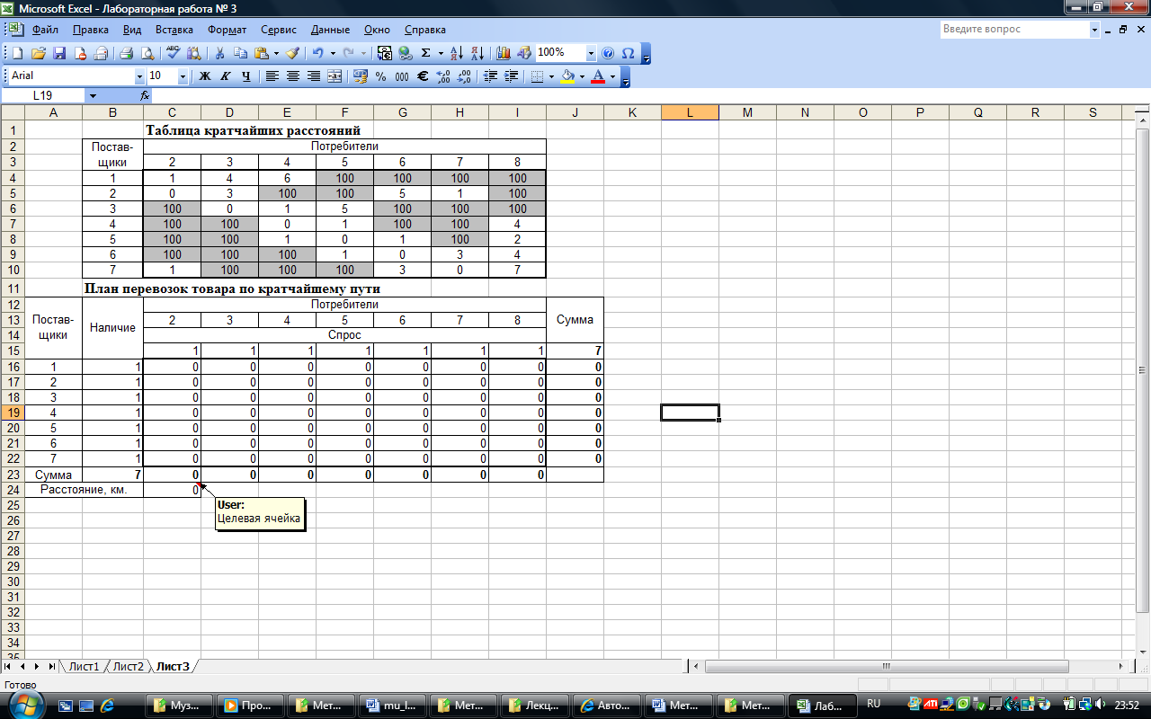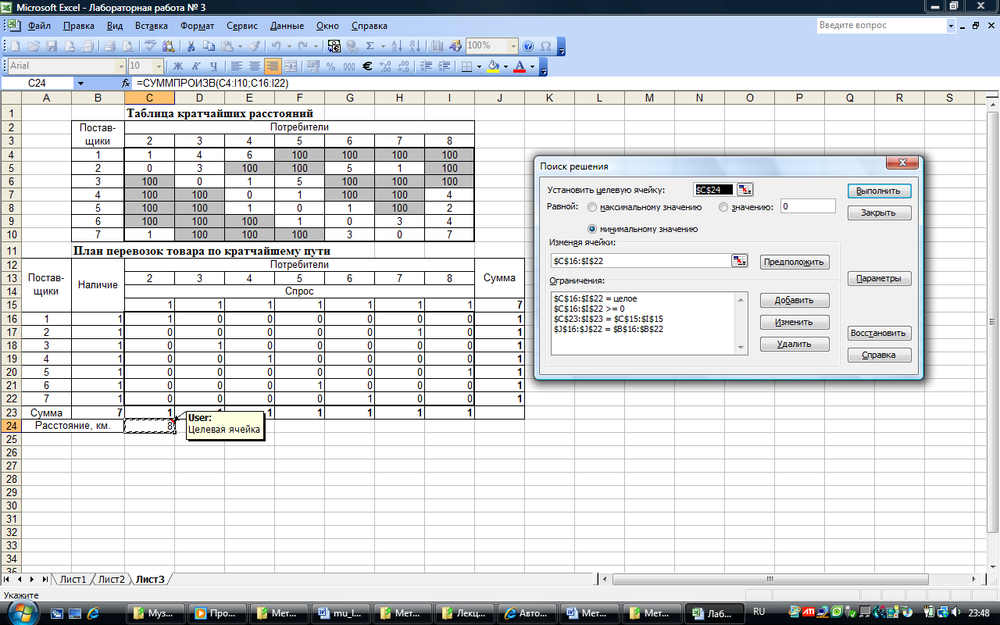

*Рис. 3.3. Окно поиска решения с накладываемыми ограничениями*

Используя меню **Сервис⇒Поиск решения** открываем диалоговое окно **Поиск решения** (см. рис. 3.3), в котором устанавливаем целевую ячейку равной минимальному значению, определяем диапазон изменяемых ячеек и ограничения и запускаем процедуру вычисления, щелкнув по кнопке **Выполнить**.

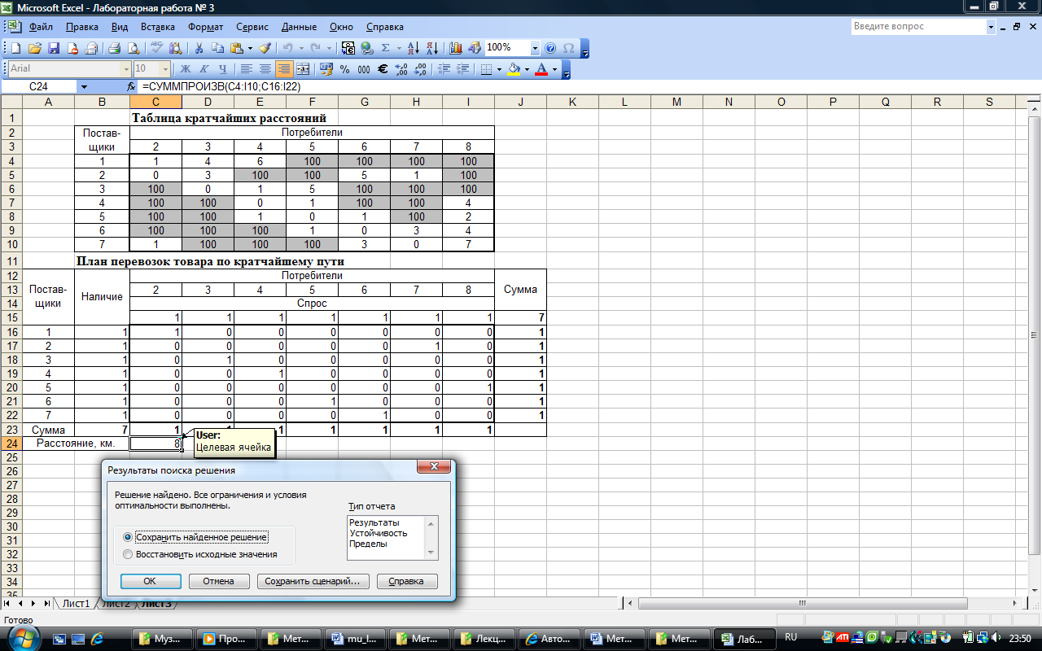

*Рис. 3.4. Таблицы задачи поиска кратчайшего пути (после поиска решения)*

Результат решения данной задачи представлен на рис. 3.4.

После того, как Excel найдет решение, можно определить кратчайший путь следующим образом. В первой строке **Плана перевозок товара по кратчайшему пути** нетрудно видеть, что из первого пункта автомобиль следует в пункт 2, так как в столбце под потребителем 2 стоит единица в ячейке, что означает заезд в этот пункт. Далее смотрим на строку 2 (поставщик 2), так как следующее отправление автомобиля происходит из этого пункта. В этой строке единица стоит в столбце 7, значит автомобиль движется из пункта 2 в пункт 7. После этого смотрим строку с поставщиком 7, и так далее пока не появится конченый пункт 8.

Таким образом, мы видим, что кратчайший путь перевозки товара следующий: 1→2→7→6→5→8. Расстояние перевозки при этом составит 8 км. Аналогично данную задачу можно решить и на максимум, т.е. найти самый длинный путь доставки товара.

**Классическая транспортная задача**

При формировании заказов автотранспортное предприятие учитывает наличие грузоотправителей и грузополучателей, их потребности по объемам перевозок, взаимное расположение для максимизации дохода АТП. Особое значение задача оптимизации доставки с учетом минимума транспортных расходов приобретает при определении наиболее выгодного пути доставки груза при консультировании грузоотправителей и грузополучателей по способу доставки груза, так как АТП может оказывать услуги по логистике клиентам. Причем задачу оптимизации осложняет и то, что спрос и предложение оказываются несбалансированными по объему. Отсюда возникает вопрос, как распределить товар от грузоотправителей до грузополучателей с минимумом транспортных расходов.

Математическая постановка задачи

В исследовании операций под ***транспортной задачей*** обычно понимают задачу выбора плана перевозок некоторого товара (изделий, груза) от *m* ***источников*** (пунктов производства, поставщиков) к *n* ***стокам*** (станциям назначения, пунктам сбыта), обеспечивающего минимальные транспортные затраты. При этом предполагают, что: а) ***мощность i-го источника*** (объем поставок товара от *i*-го источника) равна *Si*>0, *i*=1,...,*m*; б) ***мощность j-го стока*** (объем поставок товара к *j*-му стоку) равна *Dj*>0, *j*=1,...,*n*; в) стоимость перевозки единицы товара (в условных денежных единицах) от *i*-го источника к *j*-му стоку равна *сij*; г) суммарная мощность всех источников равна суммарной мощности всех стоков, т.е.



Далее под объемом товара будем понимать его количество в фиксированных единицах измерения.

Для математического описания транспортной задачи вводят переменные *xij*, обозначающие объемы поставок товара от *i*-го источника к *j*-му стоку. В этом случае *xi1+xi2+...+xin* — общий объем поставок товара от *i*-го источника, т.е. мощность этого источника; *x1j+x2j+...+xmj* — общий объем поставок товара к j-му стоку, т.е. мощность этого стока; *c11x11+c12x12+...+cmnxmn* — суммарная стоимость перевозок товара от источников к стокам. С учетом этого рассматриваемая задача может быть представлена в следующем виде:



На рис. 2.1 показано представление транспортной задачи в виде сети с *m* пунктами отправления и *n* пунктами назначения, которые показаны в виде ***узлов*** сети. ***Дуги***, соединяющие узлы сети, соответствуют маршрутам, связывающим пункты отправления и назначения. С дугой (*i,j*), соединяющей пункт отправления *i* с пунктом назначения *j*, соотносятся два вида данных: стоимость *cij* перевозки единицы груза из пункта *i* в пункт *j* и количество перевозимого груза *xij*. Объем грузов в пункте отправления *i* равен *Si*, а объем грузов в пункте назначения *j* равен *Dj*. Задача состоит в определении неизвестных величин *xij*, минимизирующих суммарные транспортные расходы и удовлетворяющих ограничениям, накладываемым на объемы грузов в пунктах отправления (предложение) и пунктах назначения (спрос).

*S1*

*Sm*

*D1*

*D2*

*Dn*

*S2*

*c11x11*

*cmnxmn*

Предложение

Спрос

*Рис. 2.1. Схема грузопотоков (грузоотправителей и грузополучателей)*

*Решение классической транспортной задачи в Excel*

Рассмотрим решение классической транспортной задачи на основе примера заимствованного из книги [5].

**Задача 2.** Для перевозки продовольственных грузов имеется три оптово-розничных склада № 1, № 2 и № 3 и два магазина № 1 и № 2. Объемы перевозки грузов составят соответственно 1000, 1500 и 1200 кг. Ежедневная потребность магазинов (распределительных центров) составляет 2300 и 1400 кг товара. Расстояние (в км) между заводами и распределительными центрами приведены в табл. 2.1.

**Таблица 2.1**

***Мощность грузопотоков***

|  |  |  |
| --- | --- | --- |
| Поставщики | Потребители | |
| Магазин № 1 | Магазин № 2 |
| Склад № 1 | 10 | 26 |
| Склад № 2 | 12 | 13 |
| Склад № 3 | 14 | 8,5 |

Транспортная компания оценивает свои услуги в 1 копейку за перевозку одного кг груза на один км. В результате получаем представленную в табл. 2.2 стоимость перевозок (в рублях) по каждому маршруту.

**Таблица 2.2**

***Стоимость перевозки товаров***

|  |  |  |
| --- | --- | --- |
| Поставщики | Потребители | |
| Магазин № 1 | Магазин № 2 |
| Склад № 1 | 0,1 | 0,26 |
| Склад № 2 | 0,12 | 0,13 |
| Склад № 3 | 0,14 | 0,085 |

Основываясь на данных из табл. 2.2, формулируем следующую задачу линейного программирования.

Минимизировать

F= 0,1x11+0,26x12+0,12x21+0,13x22+0,14x31+0,085x32⇒min

при ограничениях

x11+x12=1000 (Склад № 1),

x21+x22=1500 (Склад № 2),

x31+x32=1200 (Склад № 3),

x11+x21+x31=2300 (Магазин № 1),

x12+x22+x32=1400 (Магазин № 2),

x*ij*≥0, *i*=1,2,3, *j*=1,2.

Эти ограничения выражены в виде равенств, поскольку общий объем перевезенных грузов со складов (*S*=1000+1500+1200=3700) равен суммарному спросу магазинов (*D*=2300+1400=3700).

Данную задачу можно решить с помощью так называемой ***транспортной таблицы***. Решение данной задачи в Excel представлено на рис. 2.2 - 2.4.

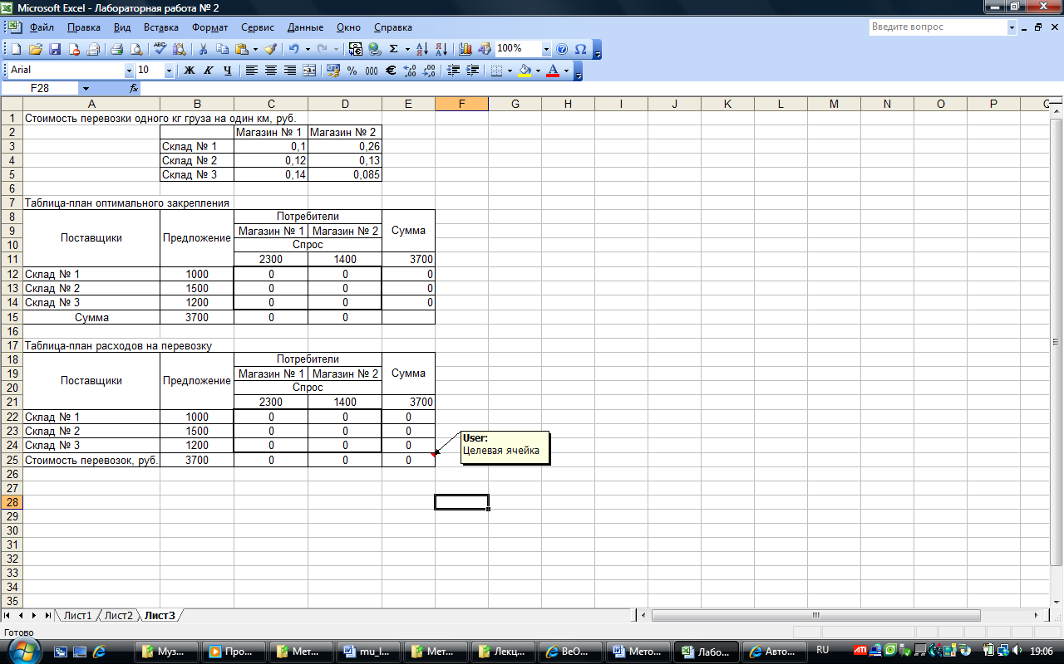

*Рис. 2.2. Таблицы решения транспортной задачи*

Исходные данные для решения классической транспортной задачи целесообразно представить в виде трех таблиц (см. рис. 2.2), в первой из которых представлены значения стоимости перевозок единицы товара c*ij* от *i*-го поставщика к *j*-му потребителю.

Заполняем таблицу **Стоимость перевозки одного кг груза на один км, руб**. (рис. 2. 1).

Во второй таблице представлены: значения S*i* предложения каждого *i*-го поставщика; значения D*j* спроса каждого *j*-го потребителя; переменные x*ij*, первоначально принимающие нулевые значения; вспомогательная строка и вспомогательный столбец "Сумма".

Далее заполняем графы **Таблицы-плана оптимального закрепления** (рис. 2.2).

Ниже формируем **Таблицу-план расходов на перевозку**. Пересечения столбцов и строк представляют собой произведения соответствующих ячеек двух предыдущих таблиц.

Целевая ячейка **Е25** должна содержать формулу, выражающую целевую функцию:

**= СУММ(C22:D24)**

Используя меню **Сервис⇒Поиск** решения открываем диалоговое окно **Поиск решения** (см. рис. 2.3), в котором устанавливаем целевую ячейку равной минимальному значению, определяем диапазон изменяемых ячеек и ограничения и запускаем процедуру вычисления, щелкнув по кнопке **Выполнить**.

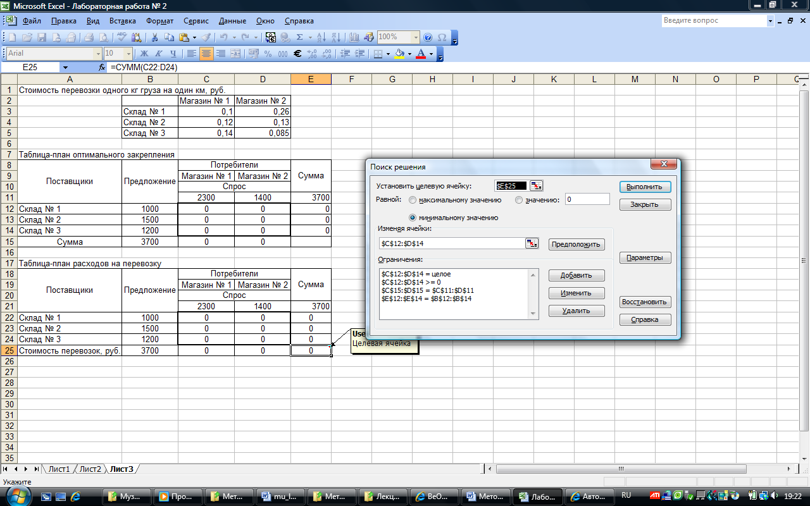

*Рис. 2.3. Окно поиска решения*

Оптимальное решение данной задачи представлено на рис. 2. 4. Оно предполагает перевозку 1000 кг товара со склада №1 до магазина № 1, 1300 кг – со склада № 2 до магазина № 1, 200 кг товара со склада № 2 до магазина № 2 и 1200 кг товара со склада № 3 до магазина № 2. Минимальная стоимость перевозок составляет 384 рубля.

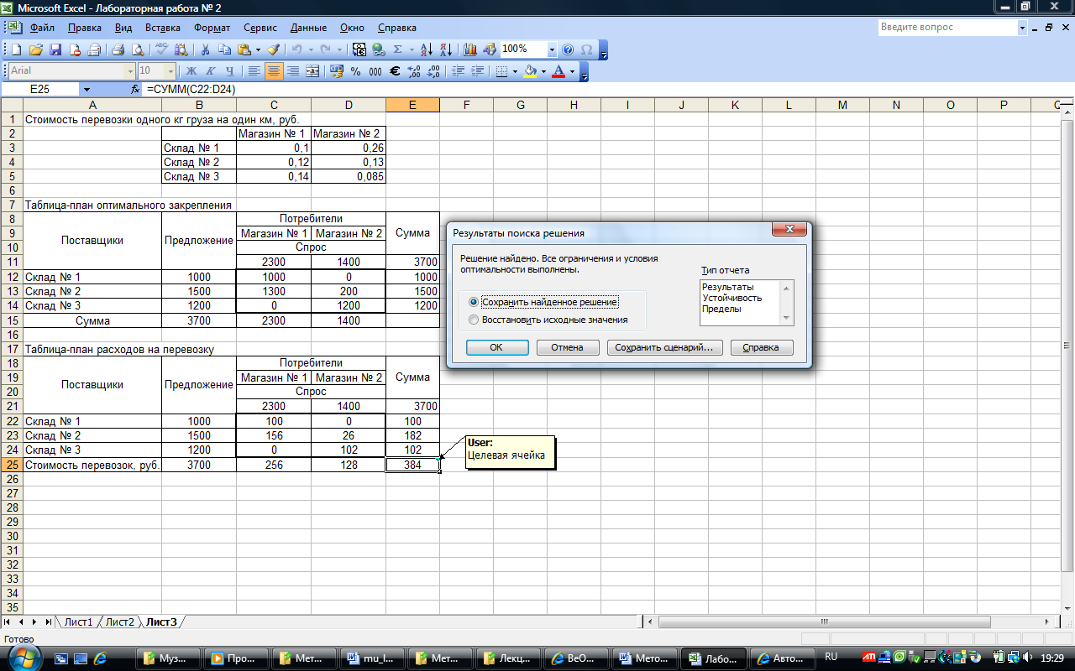

*Рис. 2.4. Оптимальное распределение товара по маршрутам*

Когда суммарный объем предложений (грузов, имеющихся в пунктах отправления) не равен общему объему спроса на товары (грузы), запрашиваемые пунктами назначения, транспортная задача называется ***несбалансированной***. В этом случае, при решении классической транспортной задачи ***методом потенциалов***, применяют прием, позволяющий несбалансированную транспортную задачу сделать сбалансированной. Для этого вводят ***фиктивные*** пункты назначения или отправления. Выполнение баланса транспортной задачи необходимо для того, чтобы иметь возможность применить алгоритм решения, построенный на использовании транспортных таблиц. В Excel несбалансированная транспортная задача решается путем изменения ограничений по спросу (если спрос превышает предложение) или по предложению (если предложение превышает спрос), т.е. система ограничений будет иметь вид:



в первом случае, либо



во втором случае.

При решение несбалансированной транспортной задачи в Excel, в отличии от вышеприведенного примера в окне поиска решения приведено ниже. Оно заключается в определении ограничений для поиска решения.

Например, уменьшив потребный объем перевозок для первого магазина до 2000 кг, мы получим результат решения, аналогичный приведенному на рисунке ниже. На этом же рисунке приведены ограничения, накладываемые для поиска решения.

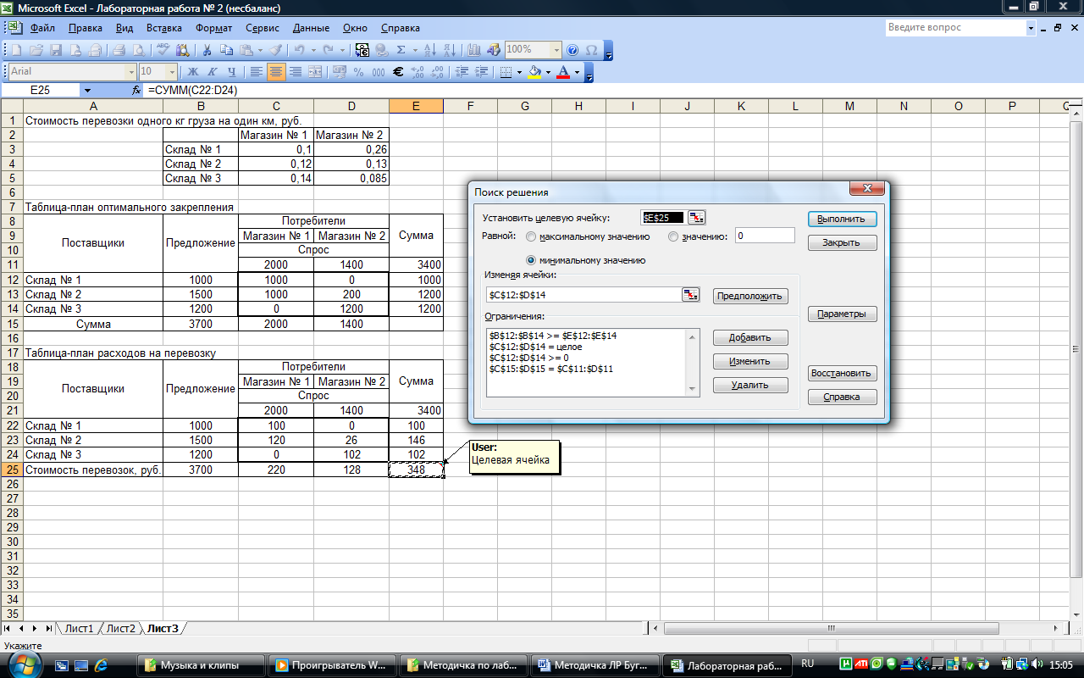

Рис. 2.5. Пример решения несбалансированной транспортной

***Симплекс метод***

**Задача** Найти максимум функции при ограничениях

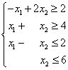

Решение.

Вводим добавочные неотрицательные переменные и сводим данную систему неравенств к эквивалентной ей системе уравнений

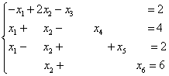

.



Это было сделано с соблюдением следующего правила: если в первоначальном ограничении знак "меньше или равно", то добавочную переменную нужно прибавлять, а если "больше или равно", то добавочную переменную нужно отнимать.

Введённые добавочные переменные принимаем за основные (базисные). Тогда и - неосновные (свободные) переменные.



Выразив основные (базисные) переменные через неосновные (свободные), получим

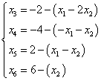

Функцию цели также выразим через неосновные (свободные) переменные:



Из коэффициентов при переменных (неизвестных) построим первую симплексную таблицу.

|  |  |  |  |  |
| --- | --- | --- | --- | --- |
| Таблица 1 | | | | |
| Базисные неизвестные | Свободные члены | Свободные неизвестные | | Вспомогательные коэффициенты |
| X1 | X2 |
| X3 | -2 | 1 | -2 |  |
| X4 | -4 | -1 | -1 |  |
| X5 | 2 | 1 | -1 |  |
| X6 | 6 | 0 | 1 |  |
| F | 0 | -1 | -2 |  |

Последнюю строку таблицы, в которой записаны функция цели и коэффициенты при свободных переменных в ней, будем называть в индексной строкой.

Полученное решение не оптимально, так как в индексной строке коэффициенты при свободных переменных отрицательны. То есть оптимальным будет то решение, в котором коэффициенты при свободных переменных в индексной строке будут больше или равны нулю.

Для перехода к следующей таблице найдём наибольшее (по модулю) из чисел и . Это число 2. Поэтому ведущий столбец - тот столбец, в котором записано



Для определения ведущей строки находим минимум отношений свободных членов к элементам ведущего столбца, причём если в числителе положительное число, а в знаменателе отрицательное, отношение считается равным бесконечности.

Итак,

.



Поэтому ведущая строка - та, в которой записано



Ведущим элементом, таким образом, является -2.

Составляем вторую симплексную таблицу.

Новый базисный элемент вписываем первой строкой, а столбец, в котором стояло , вписываем новую свободную переменную



Заполняем первую строку. Для этого все числа, стоящие в ведущей строке таблицы 1, делим на ведущий элемент и записываем в соответствующий столбец первой строки таблицы 2, кроме числа, стоящего в ведущем столбце, куда записывается величина, обратная ведущему элементу (то есть, единица, делённая на ведущий элемент).

Заполняем столбец вспомогательных коэффициентов. Для этого числа ведущего столбца таблицы 1, кроме ведущего элемента, записываем с противоположными знаками в графу вспомогательных коэффициентов таблицы 2.

|  |  |  |  |  |
| --- | --- | --- | --- | --- |
| Таблица 2 | | | | |
| Базисные неизвестные | Свободные члены | Свободные неизвестные | | Вспомогательные коэффициенты |
| X1 | X3 |
| X2 | 1 | -1/2 | -1/2 |  |
| X4 | -3 | -3/2 | -1/2 | 1 |
| X5 | 3 | 1/2 | -1/2 | 1 |
| X6 | 5 | 1/2 | 1/2 | -1 |
| F | 2 | -2 | -1 | 2 |

Для получения остальных строк таблицы 2 числа, уже стоящие в первой строке этой таблицы, умножаем на вспомогательный коэффициент, стоящий в заполняемой строке, и к результату прибавляем число из таблицы 1, стоящее в той же строке при соответствующей переменной.

Например, для получения свободного члена второй строки число 1 умножаем на 1 и прибавляем из таблицы 1 число -4. Получаем -3. Коэффициент при во второй строке находим так же: . Так как в предыдущей таблице отсутствует столбец с новой свободной переменной , то коэффициент второй строки в столбце новой свободной переменной будет (то есть из таблицы 1 прибавляем 0, так как в таблице 1 столбец с отсутствует).



Так же заполняется и индексная строка:

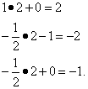

Полученное таким образом решение вновь не оптимально, так как в индексной строке коэффициенты при свободных переменных вновь отрицательны.

Для перехода к следующей симплексной таблице найдём наибольшее (по модулю) из чисел и , то есть, модулей коэффициентов в индексной строке. Это число 2. Поэтому ведущий столбец - тот столбец, в котором записано .



Для поиска ведущей строки найдём минимум отношений свободных членов к элементам ведущей строки. Получаем:

.



Следовательно, ведущая строка - та, в которой записано , а ведущим элементом является -3/2.



Составляем третью симплексную таблицу

Новую базисную переменную записываем первой строкой. В столбец, в котором было , вписываем новую свободную переменную .



Первая строка:

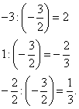

Вспомогательные коэффициенты:



|  |  |  |  |  |
| --- | --- | --- | --- | --- |
| Таблица 3 | | | | |
| Базисные неизвестные | Свободные члены | Свободные неизвестные | | Вспомогательные коэффициенты |
| X4 | X3 |
| X1 | 2 | -2/3 | 1/3 |  |
| X2 | 2 | -1/3 | -1/3 | 1/2 |
| X5 | 2 | 1/3 | -2/3 | -1/2 |
| X6 | 4 | 1/3 | 1/3 | -1/2 |
| F | 6 | -4/3 | -1/3 | 2 |

Вычисление остальных строк на примере второй строки:

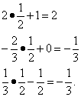

Полученное решение вновь не оптимальное, поскольку коэффициенты при свободных неизвестных в индексной строке вновь отрицательные.

Для перехода к четвёртой симплексной таблице найдём наибольшее из чисел и . Это число .



Следовательно, ведущий столбец - тот, в котором записано .



Для нахождения ведущей строки найдём минимум модулей отношений свободных членов к элементам ведущего столбца:

.



Поэтому ведущая строка - та, в которой записано , а ведущий элемент 1/3.



В четвёртой симплексной таблице новую базисную переменную записываем первой строкой. В столбец, где было , записываем новую свободную переменную .



Первая строка:

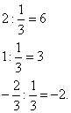

Вспомогательные коэффициенты:

.



|  |  |  |  |  |
| --- | --- | --- | --- | --- |
| Таблица 4 | | | | |
| Базисные неизвестные | Свободные члены | Свободные неизвестные | | Вспомогательные коэффициенты |
| X5 | X3 |
| X4 | 6 | 3 | -2 |  |
| X1 | 6 | 2 | -1 | 2/3 |
| X2 | 4 | 1 | -1 | 1/3 |
| X6 | 2 | -1 | 1 | -1/3 |
| F | 14 | 4 | -3 | 4/3 |

Вычисление остальных строк на примере второй строки:

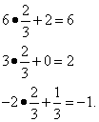

Полученное решение так же не оптимально, но оно уже лучше предыдущих, так как один из коэффициентов при свободных переменных в индексной строке неотрицателено.

Для улучшения плана перейдём к следующей симплексной таблице.

Найдём наибольшее из чисел 4 и . Это число 4. Следовательно, ведущий столбец .



Для нахождения ведущей строки найдём

.



Следовательно, ведущая строка - та, в которой записано . Но и уже были вместе среди свободных переменных. Поэтому для перевода очередной переменной из свободных в базисные выбираем другой ведущий столбец - тот, в котором записано .



Для нахождения ведущей строки найдём

.



Следовательно, ключевая строка - та, в которой записано , а ведущий элемент 1.



В пятой симплексной таблице новую базисную переменную записываем первой строкой. В столбец, где было , записываем новую свободную переменную .



Первая строка:



Вспомогательные коэффициенты:

.



|  |  |  |  |  |
| --- | --- | --- | --- | --- |
| Таблица 5 | | | | |
| Базисные неизвестные | Свободные члены | Свободные неизвестные | | Вспомогательные коэффициенты |
| X5 | X6 |
| X3 | 2 | -1 | 1 |  |
| X4 | 10 |  |  | 2 |
| X1 | 8 |  |  | 1 |
| X2 | 6 |  |  | 1 |
| F | 20 | 1 | 3 | 3 |

Попробуем сразу узнать, не является ли решение оптимальным. Поэтому для остальных строк вычислим только свободные члены (чтобы узнать значения базисных переменных при равенстве свободных переменных нулю) и коэффициенты при свободных переменных в индексной строке.

Свободные члены:

- во второй строке ;



- в третьей строке ;



- в четвёртой строке .



Индексная строка:

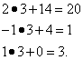

Смотрим в симплексную таблицу 5. Видим, что получено оптимальное решение, так как коэффициенты при свободных неизвестных в индексной строке неотрицательны.

Ответ:

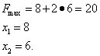

# 7 Задачи для самоконтроля

**Задание №1**

**Тема: «. Задача выбора кратчайшего пути».**

Используя данные о расстояниях между узлами транспортной сети, представленные в таблице 2. Найдите кратчайший путь от узла с номером 1 до узла с номеров 8.

Таблица 2 – Варианты заданий для самостоятельного решения

|  |  |  |  |  |  |  |  |  |  |  |
| --- | --- | --- | --- | --- | --- | --- | --- | --- | --- | --- |
| *c(ij)* | Расстояние между смежными узлами транспортной сети *c(ij)*, км  по вариантам | | | | | | | | | |
|
|  | **1** | **2** | **3** | **4** | **5** | **6** | **7** | **8** | **9** | **10** |
| *c(12)* | 1 | 20 | 18 | 6 | 17 | 1 | 3 | 6 | 14 | 12 |
| *c(13)* | 5 | 6 | 9 | 9 | 14 | 19 | 17 | 6 | 1 | 14 |
| *c(14)* | 16 | 8 | 12 | 7 | 9 | 15 | 10 | 18 | 6 | 10 |
| *c(23)* | 2 | 12 | 4 | 9 | 1 | 15 | 13 | 1 | 10 | 19 |
| *c(26)* | 1 | 9 | 17 | 20 | 9 | 18 | 11 | 11 | 8 | 2 |
| *c(27)* | 16 | 3 | 16 | 17 | 11 | 12 | 3 | 10 | 18 | 14 |
| *c(34)* | 15 | 3 | 20 | 10 | 7 | 18 | 20 | 7 | 9 | 16 |
| *c(35)* | 17 | 2 | 11 | 20 | 8 | 12 | 20 | 2 | 13 | 11 |
| *c(45)* | 17 | 12 | 9 | 11 | 11 | 2 | 12 | 6 | 11 | 3 |
| *c(48)* | 17 | 3 | 4 | 4 | 6 | 12 | 10 | 18 | 10 | 4 |
| *c(54)* | 17 | 1 | 8 | 3 | 19 | 4 | 7 | 15 | 2 | 18 |
| *c(56)* | 10 | 8 | 10 | 6 | 5 | 9 | 20 | 7 | 20 | 12 |
| *c(58)* | 5 | 11 | 3 | 19 | 4 | 8 | 16 | 2 | 2 | 20 |
| *c(65)* | 1 | 19 | 7 | 6 | 19 | 10 | 16 | 6 | 8 | 11 |
| *c(67)* | 6 | 16 | 2 | 10 | 8 | 20 | 20 | 6 | 1 | 15 |
| *c(68)* | 14 | 17 | 11 | 2 | 11 | 5 | 13 | 17 | 14 | 16 |
| *c(72)* | 10 | 11 | 15 | 4 | 3 | 20 | 7 | 4 | 4 | 19 |
| *c(76)* | 7 | 1 | 7 | 9 | 12 | 20 | 14 | 14 | 5 | 17 |
| *c(78)* | 1 | 18 | 13 | 9 | 4 | 7 | 1 | 9 | 14 | 13 |

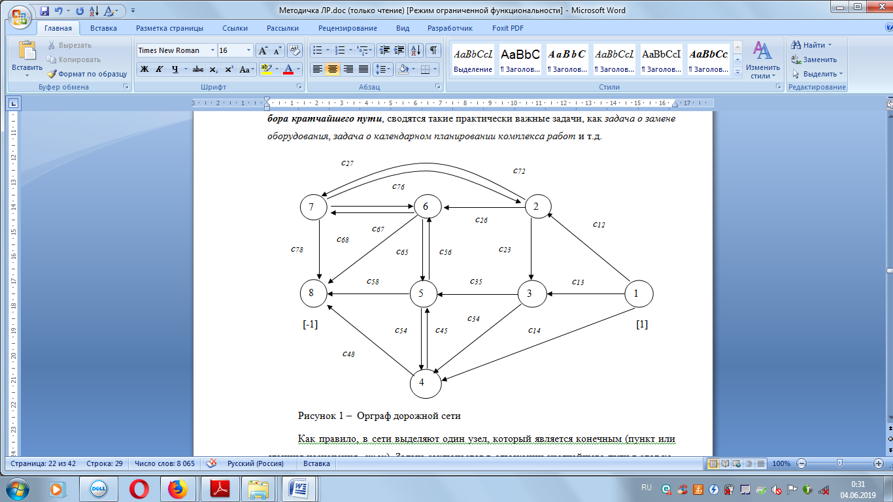

*c48*

**Задание №2**

**Тема: «Транспортная задача».**

Решите задачу, используя исходные данные о характеристике заказов, представленные в таблице

| **Вариант** | **Грузо-**  **получатели** | **Требуемый объем перевозок грузополучателям, т** | **Расстояние от грузоотправителя до грузополучателя, км** | | | **Возможный объем перевозок от грузоотправителей, т** | | |
| --- | --- | --- | --- | --- | --- | --- | --- | --- |
|  |  | **1** | **2** | **3** | **1** | **2** | **3** |
| **1** | *1-ый* | 255 | 10 | 15 | 35 | 120 | 200 | 175 |
| *2-ой* | 225 | 40 | 70 | 60 |
| **2** | *1-ый* | 190 | 10 | 50 | 80 | 69 | 56 | 175 |
| *2-ой* | 110 | 17 | 20 | 30 |
| **3** | *1-ый* | 50 | 100 | 75 | 50 | 33 | 34 | 90 |
| *2-ой* | 140 | 20 | 15 | 100 |
| **4** | *1-ый* | 100 | 10 | 25 | 40 | 112 | 100 | 108 |
| *2-ой* | 220 | 20 | 10 | 12 |
| **5** | *1-ый* | 145 | 100 | 35 | 15 | 87 | 45 | 65 |
| *2-ой* | 52 | 20 | 15 | 100 |
| **6** | *1-ый* | 90 | 10 | 50 | 80 | 45 | 20 | 120 |
| *2-ой* | 120 | 17 | 20 | 30 |
| **7** | *1-ый* | 115 | 100 | 75 | 50 | 110 | 30 | 75 |
| *2-ой* | 100 | 40 | 70 | 60 |
| **8** | *1-ый* | 200 | 15 | 125 | 35 | 95 | 115 | 180 |
| *2-ой* | 190 | 20 | 10 | 12 |
| **9** | *1-ый* | 65 | 10 | 125 | 35 | 25 | 35 | 15 |
| *2-ой* | 10 | 44 | 19 | 27 |
| **10** | *1-ый* | 90 | 10 | 50 | 80 | 45 | 20 | 120 |
| *2-ой* | 95 | 54 | 20 | 30 |

**Задание №3**

**Тема: «Симплекс- метод»**

Решить задачу линейного программирования симплексным методом (с помощью симплексных таблиц)

|  |  |
| --- | --- |
| **Вариант 1, 3, 5** | ;    **.** |
| **Вариант 2, 4, 6** | ;    **.** |
| **Вариант 7, 9** | ;    **.** |
| **Вариант 8, 10** | ;    **.** |

# 8 Контрольные вопросы

1. Общая задача математического программирования.
2. Основные разделы математического программирования
3. Формы задач линейного программирования, их эквивалентность и способы преобразования
4. Симплексный метод решения задачи линейного программирования
5. Построение начального опорного плана и переход к плану, более близкому к оптимальному, при решении задач линейного программирования симплексным методом
6. Решение канонической задачи линейного программирования с помощью симплекс – таблиц
7. Прямая и двойственная задачи (основные понятия)
8. Правила составления двойственных задач
9. Виды двойственных задач
10. Основные теоремы двойственности
11. Экономическая интерпретация двойственных оценок в производственных задачах.
12. Постановка задачи целочисленного программирования.
13. Графический метод решения задачи целочисленного программирования
14. Целочисленное программирование. Метод Гомори
15. Метод ветвей и границ
16. Этапы метода ветвей и границ
17. Математическая постановка задачи коммивояжера
18. Решение задачи коммивояжера методом ветвей и границ
19. Построение редуцированных матриц и ветвление в методе ветвей и границ решения задачи коммивояжера
20. Двойственный симплекс-метод решения задачи линейного программирования
21. Математическая постановка транспортной задачи
22. Определение опорного плана транспортной задачи методом минимального элемента.
23. Определение оптимального плана транспортной задачи методом потенциалов
24. Этапы перехода от открытой модели транспортной задачи к закрытой модели
25. Определение опорного плана транспортной задачи методом «северо-западного угла»
26. Закрытая модель транспортной задачи
27. Открытая модель транспортной задачи
28. Общая постановка задачи нелинейного программирования.
29. Решение задачи нелинейного программирования методом множителей Лагранжа
30. Общая постановка задачи нелинейного программирования. Теорема Куна-Таккера
31. Основные понятия теории игр.
32. Классификация игр
33. Решение матричных игр в чистых стратегиях
34. Решение матричных игр в смешанных стратегиях
35. Основные понятия теории игр. Доминирование стратегий
36. Методы решения матричных игр без седловой точки
37. Принцип оптимальности. Уравнение Беллмана
38. Постановка задачи теории оптимального управления
39. Постановка задачи потребительского выбора и ее геометрическая интерпретация
40. Решение задачи потребительского выбора методом множителей Лагранжа
41. Доминирование и оптимальность по Парето
42. Эффективные решения и паретова граница
43. Основные методы решения многокритериальных задач
44. Метод обобщенного критерия
45. Методы параметрического программирования
46. Теорема Неймана

Матричная игра как задача линейного программирования

# 9 Учебно-методическое обеспечение дисциплины

# 9.1 Рекомендуемая литература

* Балдин, К.В. Математическое программирование [Электронный ресурс]: учебник / К.В. Балдин, Н. Брызгалов, А.В. Рукосуев ; под общ. ред. К.В. Балдина. - 2-е изд. - Москва : Издательско-торговая корпорация «Дашков и К°», 2016. - 218 с. : ил. - Библиогр.: с. 199-202. - ISBN 978-5-394-01457-4 – Режим доступа: http://biblioclub.ru/index.php?page=book&id=453243
* Шапкин, А.С. Задачи с решениями по высшей математике, теории вероятностей, математической статистике, математическому программированию [Электронный ресурс]: учеб. пособие / А.С. Шапкин, В.А. Шапкин. - 8-е изд. - Москва : Издательско-торговая корпорация «Дашков и К°», 2013. - 432 с. : табл., граф. - (Учебные издания для бакалавров). - ISBN 978-5-394-01943-2. - Режим доступа: [http://biblioclub.ru/index.php?page=book&id=450779](http://biblioclub.ru/index.php?page=book_red&id=450779)
* Ячменёв, Л.Т. Высшая математика: учебник / Л.Т. Ячменёв. - Москва: ИЦ РИОР: НИЦ Инфра-М, 2013. - 752 с.: 60x90 1/16. - (Высшее образование; Бакалавриат). – ISBN 978-5-369-01032-7 - Режим доступа: http://znanium.com/catalog/product/344777
* Мурашкин, В.Г. Инженерные и научные расчеты в программном комплексе MathCAD [Электронный ресурс]: учеб. пособие / В.Г. Мурашкин. - Самара : Самарский государственный архитектурно-строительный университет, 2011. - 84 с. - ISBN 978-5-9585-0439-8. - Режим доступа: <http://biblioclub.ru/index.php?page=book&id=143487>
* Линейное программирование. Транспортная задача. Дискретная математика. Теория вероятностей и математическая статистика [Электронный ресурс] / В.С. Альпина, Д.Н. Бикмухаметова, Л.В. Веселова и др. ; Министерство образования и науки России, Казанский национальный исследовательский технологический университет. – Казань : КНИТУ, 2017. – 84 с. : табл., граф. – ISBN 978-5-7882-2189-2. – Режим доступа: [http://biblioclub.ru/index.php? page=book&id=560802](http://biblioclub.ru/index.php?%20page=book&id=560802)

# 9.2 Периодические издания

1. Высшее образование в России: журнал. – Москва: Московский гос. ун-т печати им. И. Федорова

# 9.3 Интернет-ресурсы

1. <http://www.chem-astu.ru/chair/study/lect_03.html> – Высшая математика (специальные главы)
2. http://www.twirpx.com/about/ - Сайт с электронными ресурсами по всем разделам математики и других наук.

# 9.4 Программное обеспечение, профессиональные базы данных и информационные справочные системы современных информационных технологий

1. Пакет офисных программ Microsoft Office 2007 (лицензия по договору № ПО/8-12 от 28.02.2012 г.);
2. Mathcad Education-University Edition (лицензия по договору № ЛПО/13-21 от 20.09.2013 г.);
3. Веб-приложение «Универсальная система тестирования БГТИ».
4. <http://www.edu.ru> – Федеральный портал «Российское образование»
5. Консультант Плюс (http://www.consultant.ru/

# 10 Материально-техническое обеспечение дисциплины

Перечень основного оборудования учебных аудиторий для проведения занятий лекционного типа: стационарный мультимедиа-проектор и проекционный экран, переносной ноутбук, кафедра, посадочные места для обучающихся, рабочее место преподавателя, учебная доска.

Для проведения лабораторных занятий используются компьютерные классы, оснащенные стационарным мультимедиа-проектором и проекционным экраном, оборудованием для организации локальной вычислительной сети, персональными компьютерами, рабочим местом преподавателя, учебной доской.

Помещение для самостоятельной работы обучающихся оснащены компьютерной техникой, подключенной к сети «Интернет», обеспечивающих доступ в электронную информационно-образовательную среду Бузулукского гуманитарно-технологического института (филиал) ОГУ.